Pengukuran Tingkat Gas Polutan pada Udara
Menggunakan Tabung Detektor Gas Dengan Bantuan Kamera

Ilmawan Mustaqim^{1,2}, Muhammad Rivai¹, Djoko Purwanto¹, Tasripan¹
¹ Program Pasca Sarjana Jurusan Teknik Elektro FTI ITS Surabaya
Kampus ITS Sukolilo Surabaya 60111
² Jurusan Pendidikan Teknik Elektro, FT Universitas Negeri Yogyakarta
Kampus Karangmalang, Yogyakarta 55281
Email : ilmawan@elect-eng.its.ac.id
Abstrak
Pengukuran tingkat gas polutan di udara dapat dilakukan dengan menggunakan berbagai macam cara salah satu diantaranya dengan menggunakan tabung detektor gas. Pembacaan nilai yang terukur pada tabung detektor gas biasa dilakukan menggunakan pembacaan secara langsung melalui indera penglihatan manusia. Keterbatasan indera manusia dalam ketelitian pembacaan merupakan faktor yang dapat mempengaruhi tingkat keakuratan pembacaan hasil suatu pengukuran. Paper penelitian ini membahas tentang penggunaan kamera dalam membantu mengidentifikasi hasil pengukuran tingkat kandungan gas NH₃ di udara yang terbaca pada tabung detektor.
Pengukuran gas NH₃ menggunakan tabung detektor gas yang dialiri udara melalui suatu pompa. Tabung detektor gas akan menghasilkan suatu warna yang menunjukkan nilai kandungan gas NH₃ dalam satuan ppm. Perubahan warna pada tabung ditangkap oleh kamera dan kemudian diolah melalui perangkat lunak untuk dibaca hasil pengukurannya. Pengolahan tampilan kamera di aplikasikan menggunakan bahasa pemrograman C++ dengan bantuan perangkat lunak Microsoft Visual Studio dan OpenCV.
Hasil pembacaan kamera menunjukkan bahwa warna dalam pengukuran dapat diidentifikasi sehingga hasil penunjukkan nilai tertentu pada tabung detektor gas dapat ditampilkan melalui program. Perubahan warna pada tabung gas menunjukkan suatu jarak tertentu yang dapat diukur melalui program komputer dengan mengaplikasikan metode segmentasi warna sehingga diperoleh keakuratan pembacaan tingkat gas polutan pada tabung detektor gas.
Kata kunci : Gas Polutan, Tabung Detektor Gas, Segmentasi Warna.

PENDAHULUAN
Pengukuran tingkat kandungan gas tertentu dalam udara dapat dilakukan dengan menggunakan berbagai pilihan peralatan. Metode gas chromatography/mass spectrometry (GC/MS), mengadopsi dari odor regulation, sering digunakan untuk menganalisa suatu gas. Dalam penerapannya, GC/MS memerlukan biaya yang tinggi, membutuhkan waktu lama, dan tidak mudah dibawa-bawa. Sensor gas teknologi semiconductor dan electrochemical dapat digunakan juga, namun memiliki selektivitas yang rendah.
Perkembangan teknologi image processing mengalami kemajuan yang pesat. Penerapan teknologi tersebut merambah berbagai bidang. Berbagai aplikasi menggunakan image processing banyak diterapkan dalam bidang pertahanan keamanan, lingkungan, kedokteran dan lain-lain. Penggunaan kamera yang terintegrasi dengan komputer dapat melakukan berbagai aktifitas diantaranya digunakan sebagai pendeteksian tepi suatu bidang, pemisahan warna, pengukuran jarak dan luas bidang, pendeteksian objek dan lain-lain.
Kamera digunakan untuk menangkap suatu gambar atau suatu kejadian. Gambar atau kejadian yang telah ditangkap oleh kamera memiliki informasi. Informasi tersebut kemudian diolah melalui media computer dengan bantuan perangkat lunak sehingga dapat digunakan untuk membantu manusia melakukan kegiatan yang spesifik misalnya pengukuran, pendeteksian dan lain-lain. Dalam aktivitas pengukuran, kamera dapat digunakan untuk membantu membaca suatu parameter pengukuran. Pembacaan melalui kamera tersebut digunakan untuk membantu manusia memperoleh keakuratan dalam hasil pembacaan mengingat keterbatasan mata manusia dalam pembacaan secara langsung.
Dalam penelitian ini memfokuskan pada penggunaan tabung detektor gas dimana merupakan metode yang sederhana untuk pendeteksian gas. Secara umum pembacaan hasil pengukuran pada tabung detektor gas dilakukan secara manual dengan cara membaca panjang dari perubahan warna lapisan. Melalui penelitian ini pembacaan hasil deteksi dikehendaki dapat dilakukan secara otomatis dan kontinyu menggunakan bantuan kamera melalui image processing.

KAJIAN PUSTAKA
Polusi udara merupakan masalah global yang akhir-akhir ini menjadi sorotan di berbagai negara di dunia. Beberapa peneliti mengembangkan penelitian yang berkaitan dengan polusi udara, baik sistem monitoring polusi udara dan sistem penanggulangannya, dampak polusi udara dan perubahan iklim terhadap ekosistem hutan. (Paoletti, 2007). Pencemaran udara adalah masuknya atau dimasukkannya zat, energi dan/atau komponen lain ke dalam udara ambien oleh kegitan manusia, sehingga mutu udara ambien turun sampai ke tingkat tertentu yang menyebabkan udara ambien tidak dapat memenuhi fungsinya. (Peraturan Gubernur Jawa Timur Nomor 39 tahun 2008)
Melihat dampak polusi udara terhadap makhluk hidup dan lingkungan, pemerintah daerah menetapkan peraturan tentang baku mutu udara ambien dan emisi sumber tidak bergerak. Baku mutu udara ambien adalah ukuran batas atau kadar zat, energi dan/atau komponen yang ada atau seharusnya ada dan/atau unsur pencemar yang ditenggang keberadaannya dalam udara ambient. Baku mutu emisi sumber tidak bergerak adalah batas kadar maksimum dan/atau beban emisi maksimum yang diperbolehkan masuk atau dimasukkan ke dalam udara ambient. Pemerintah Daerah Wilayah Jawa Timur menuangkan aturan tersebut pada Peraturan Gubernur Nomor 39 tahun 2008.
Batasan gas amoniak atau NH₃ di udara ambient yang diijinkan sesuai dengan peraturan tersebut adalah sebesar maksimum 2 ppm atau 1360µg/m³ dengan pengambilan sampel tiap 1 jam selama 24 jam.
Tabung Detektor Gas
Pengukuran gas dapat dilakukan dengan berbagai cara, salah satu diantaranya dengan menggunakan tabung detektor gas. Sistem tabung detektor gas adalah suatu pengambilan sampel yang dilengkapi sistem pembacaan terukur untuk menentukan seberapa kadar konsentrasi gas dan uap air dengan cepat dan mudah. Pada sistem tabung detektor gas secara umum terdiri dari sebuah pompa udara pengambil sampel udara dan tabung detektor gas yang presisi.
Setiap tabung detektor diformulasikan dengan bahan reaksi yang memiliki tingkat kemurnian yang tinggi, yang menyerap dan bereaksi dengan target gas atau uap air yang diukur. Berkas colorimetric yang muncul dibuat proporsional panjang dengan konsentrasi. Bagi kebanyakan tabung, konsentrasi dibaca langsung pada skala pengukuran pada masing-masing tabung.
Tabung detektor gas digunakan dengan cara mengalirkan gas yang akan dideteksi melalui ujung yang satu ke ujung lainnya. Hasil pengukuran dibaca dengan cara melihat panjang warna yang muncul pada permukaan indikator. Satu buah tabung dikhususkan untuk satu jenis gas tertentu sehingga untuk mendeteksi beberapa zat yang terkandung dalam udara diperlukan beberapa buah tabung.

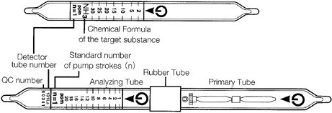

Gambar 1. Indikator Pengukuran dalam Tabung Detektor Gas
Sumber: http://www.envisupply.com

Tabung detektor gas merupakan tabung kaca tipis yang berisi deteksi reagent. Reagent adalah suatu zat kimia yang digunakan dalam reaksi untuk mendeteksi, mengukur, meneliti, atau memproduksi bahan lainnya. Reagent menghasilkan perubahan warna yang berbeda pada lapisan dalam tabung ketika bertemu dengan zat tertentu. Prinsip reaksi pada tabung detektor gas amoniak atau NH₃ adalah: gas amoniak atau NH₃ dinetralisir oleh asam sulfur untuk dapat berubah warna pada indikator pH menjadi kuning. Reaksi kimia yang terjadi:

2NH₃ + H₂SO₄ → (NH₄)₂SO₄
Skala kalibrasi tercetak pada tabung dimana menunjukkan konsentrasi dari substansi yang diukur. Ratusan variasi detektor tabung tersedia saat ini untuk mengukur berbagai senyawa kimia. Terdapat beberapa tabung dengan berbagai variasi batasan konsentrasi. Batasan konsentrasi tersebut dinyatakan dalam ukuran part-per-million (ppm) atau beberapa tabung dengan ukuran persen (%).

Sistem Kamera dan Segmentasi Warna
Penggunaan sistem kamera dalam pengukuran dapat membantu manusia dalam pembacaan nilai yang terukur. Selain dari tingkat ketelitian, kamera dapat membantu juga dalam hal monitoring suatu sistem yang dilakukan secara terus menerus.
Dalam komputer, color pixel biasanya memiliki nilai warna merah, hijau dan biru yang masing-masing diukur dalam 8 bit. Secara khusus warna objek segmentasi akan melibatkan konversi dari nilai-nilai tersebut ke beberapa parameter model warna, kemudian perbandingan parameter-parameter ke objek diasumsikan invarian. Model warna yang paling popular digunakan untuk gambar segmentasi adalah RGB, HSV, HLS, HIS dan NCC. (V.Kravtchenko, 1999).
Komponen merah, hijau, dan biru dapat diwakili oleh nilai kecerahan suatu gambar yang diperoleh melalui tiga filter yang terpisah (filter merah, hijau, dan biru) berdasarkan rumus sebagai berikut:
$$R=∫_{λ}E(λ) S_{R}(λ)dλ$$
$$G=∫_{λ}E(λ) S_{G}(λ)dλ$$
$$B=∫_{λ}E(λ) S_{B}(λ)dλ$$
dengan:
SR, SG, SB = filter warna pada cahaya yang masuk
E(λ) = cahaya atau sinar
λ = panjang gelombang cahaya
RGB cocok untuk menampilkan warna, tetapi tidak baik untuk warna gambar segmentasi dan analisis karena tingginya korelasi antara komponen R, G, dan B. Korelasi tinggi berarti jika intensitas berubah maka semua tiga komponen akan berubah juga. Selain itu, pengukuran warna dalam ruang RGB tidak mewakili perbedaan warna dalam skala yang seragam, maka tidak memungkinkan untuk mengevaluasi kesamaan dua warna dari jaraknya dalam space RGB.

Konversi RGB ke Hue
Segmentasi RGB sangat terpengaruh adanya perubahan iluminasi warna, intensitas iluminasi dan cahaya, hal tersebut tidak terjadi pada Hue. Taksonomi dari model invarian warna diperlihatkan dalam tabel 1 dimana masing-masing ruang warna dapat terpengaruh oleh properti tertentu.
Perubahan nilai RGB menjadi nilai Hue dirumuskan sebagai berikut:
$$H\left(R,G,B\right)=\arctan\left(\frac{\sqrt{3}\left(G-B\right)}{\left(\left(R-G\right)+\left(R-B\right)\right)}\right)$$

TABEL I
Invarian untuk Ruang Warna yang Berbeda-beda padaVariasi Properti Gambar.
Sistem | Viewpoint | Geometry | Illumination Color | Illumination Intensity | Highlights
RGB | - | - | - | - | -
rgb | + | + | - | + | -
Hue | + | + | - | + | +
S | + | + | - | + | -
I | - | - | - | - | -
c₁c₂c₃ | + | + | - | + | -
Keterangan:
Tanda “+” berarti bahwa ruang warna tersebut tidak sensitif terhadap properti, berlaku sebaliknya untuk tanda “–”.
Sumber: R. Lukac (2007)
Dilasi dan Erosi
Dilasi/pelebaran adalah konvolusi dari beberapa gambar (atau wilayah dari suatu gambar) misal gambar A dengan beberapa kernel misal kernel B. Kernel dapat berupa bentuk atau ukuran yang telah ditetapkan titik pointnya. Kernel yang paling sering digunakan berupa titik kecil bujursangkar atau lingkaran dengan titik point ditengahnya. Kernel dapat dianggap sebagai template atau mask, dan memberikan pengaruh pada dilasi saat operasi lokal secara maksimum. Kernel B dipindai diatas gambar A kemudian dihitung nilai maksimum piksel yang dilalui kernel B untuk selanjutnya piksel gambar A dibawah titik point digantikan dengan nilai maksimum piksel yang telah diperoleh. Hal ini menyebabkan daerah terang dalam gambar berkembang seperti ditunjukkan dalam gambar 2. Perkembangan gambar tersebut dikenal dengan istilah operasi dilasi.

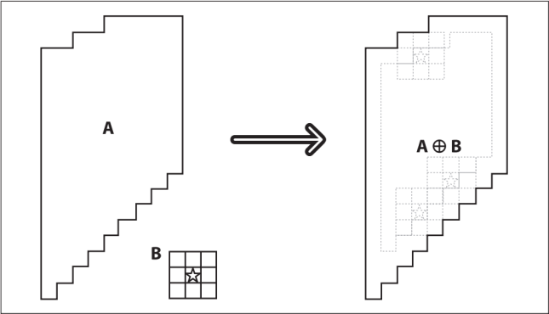
Gambar 2. Morfologi Dilasi: mengambil nilai maksimum piksel yang dilalui kernel B.
Sumber: (G. Bradski, et al, 2009)

Erosi adalah kebalikan dari dilasi. Hasil dari operasi erosi adalah sama dengan komputasi lokal minimum di daerah kernel. Erosi menghasilkan gambar baru dari gambar aslinya dengan menggunakan algoritma berikut: kernel B dipindai diatas gambar A kemudian dihitung nilai minimum piksel yang dilalui piksel B untuk selanjutnya piksel gambar A dibawah titik point digantikan dengan nilai maksimum piksel yang telah diperoleh. Secara umum, operasi dilasi memperluas wilayah A sedangkan operasi erosi mengurangi wilayah A. (G. Bradski, et al, 2009)

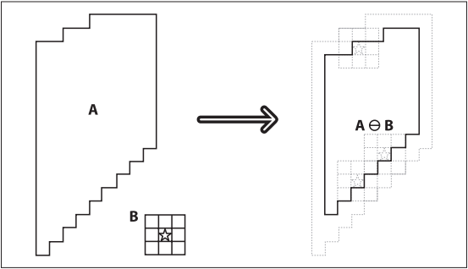
Gambar 3. Morfologi Erosi: mengambil nilai minimum piksel yang dilalui kernel B.
Sumber: (G. Bradski, et al, 2009)

METODE PENELITIAN
Pengujian pada penelitian ini menggunakan tabung detektor gas untuk jenis gas NH₃. Kenaikan tingkat ppm gas NH₃ yang ditunjukkan dalam perubahan warna pada tabung gas diambil secara berkala sebagai sampel perubahan warna.
Eksperimen yang dilakukan meliputi perhitungan secara manual dan perhitungan secara otomatis. Perhitungan secara manual dilakukan dengan cara menentukan titik point awal dan titik point akhir. Pemilihan titik yang mewakili titik awal dan akhir dilakukan dengan cara melakukan penekanan tombol mouse pada titik pointer di atas gambar referensi. Titik awal merupakan daerah munculnya warna kuning pada tabung, sedangkan titik akhir adalah daerah terakhir munculnya warna kuning pada tabung. Langkah selanjutnya adalah melakukan perhitungan jarak terhadap kedua titik tersebut menggunakan persamaan:

$Titik Point 1=\left(X_{1},Y_{1}\right) ; Titik Point 2=(X_{2},Y_{2})$

$$Jarak (X_{1},Y_{1};X_{2},Y_{2})=\sqrt{{\left(X_{2}-X_{1}\right)}^{2}+{\left(Y_{2}-Y_{1}\right)}^{2}}$$

$$Nilai ppm=\frac{X_{2}-X_{1}}{11,73}$$

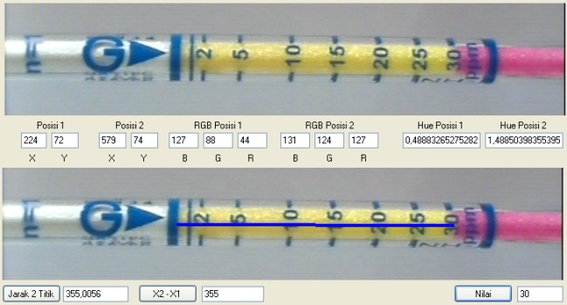
Gambar 4. Penentuan titik awal dan akhir secara manual.

Perhitungan manual digunakan sebagai pembanding hasil pembacaan selain pembacaan nilai melalui pandangan mata biasa.
Pengujian yang dilakukan terdiri dari tahapan proses sebagai berikut: konversi warna RGB ke Hue, threshold nilai Hue, proses dilasi, proses erosi, pengukuran jarak piksel, konversi jarak piksel ke ppm. Tahapan-tahapan tersebut dilakukan untuk memperoleh pembacaan nilai yang terukur pada tabung detektor gas NH3 secara otomatis.

(a)
(b)
(c)
(d)
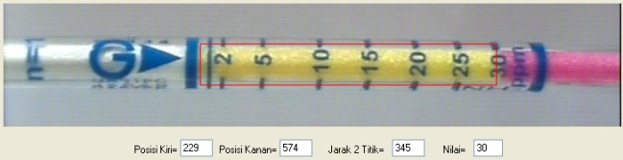
(e)
Gambar 5. Penentuan titik awal dan akhir secara otomatis melalui proses: konversi RGB ke Hue (a), threshold nilai Hue (b), Dilasi (c), Erosi (d), tampilan hasil melalui bounding box (e).

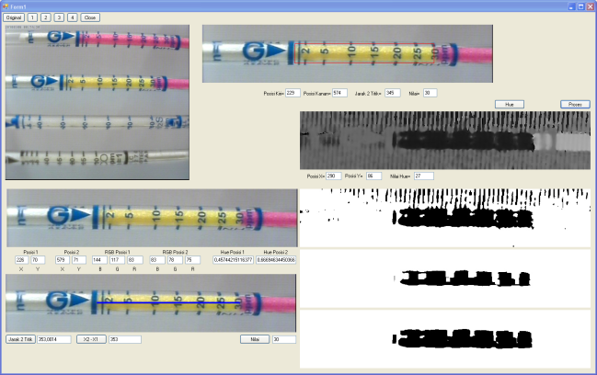
Gambar 6. Tampilan Program.

HASIL dan PEMBAHASAN
Pengujian dilakukan terhadap gambar yang ditangkap oleh kamera dalam pengukuran tingkat gas NH₃ pada saat nilai pembacaan mata biasa sebesar 24, 25, 27, 30, 31, 32 ppm.
Hasil pengujian yang telah dilakukan dapat dilihat dalam tabel 2.

TABEL II
Hasil Pengukuran Manual dan Otomatis.
Nilai Pembacaan | Pengukuran Manual |  |  | Pengukuran Otomatis |  |  | Threshold  x = nilai Hue | Pencahayaan
 | Batas Kiri | Batas Kanan | Nilai  (ppm) | Batas Kiri | Batas Kanan | Nilai  (ppm)
24 | 226 | 511 | 24,29 | 240 | 509 | 23,39 | 22<x<42 | Terang
25 | 227 | 532 | 26 | 230 | 572 | 25,82 | 22<x<42 | Terang
27 | 226 | 547 | 27,36 | 229 | 540 | 27,04 | 22<x<42 | Terang
30 | 225 | 576 | 29,92 | 229 | 574 | 30 | 22<x<47 | Terang
31 | 214 | 573 | 30,61 | 218 | 569 | 30,52 | 22<x<46 | Terang
32 | 214 | 585 | 31,63 | 218 | 583 | 31,73 | 22<x<42 | Terang

Perbandingan selisih antara hasil pembacaan melalui pandangan mata dengan hasil pengukuran manual dapat dilihat dalam tabel 3.

TABEL III
Perbandingan selisih hasil pembacaan pandangan mata dengan pengukuran manual.
Nilai Pembacaan | Nilai Pengukuran Manual | Selisih
24 | 24,29 | 0,29
25 | 26 | 1
27 | 27,36 | 0,36
30 | 29,92 | 0,08
31 | 30,61 | 0,39
32 | 31,63 | 0,37
Rata-rata Selisih Pengukuran |  | 0,415

Perbandingan selisih antara hasil pembacaan melalui pandangan mata dengan hasil pengukuran otomatis dapat dilihat dalam tabel 4.

TABEL IV
Perbandingan selisih hasil pembacaan pandangan mata dengan pengukuran otomatis.
Nilai Pembacaan | Nilai Pengukuran otomatis | Selisih
24 | 23,39 | 0,61
25 | 25,82 | 0,82
27 | 27,04 | 0,04
30 | 30 | 0
31 | 30,52 | 0,48
32 | 31,73 | 0,27
Rata-rata Selisih Pengukuran |  | 0,37

Berdasarkan hasil pengujian terlihat bahwa nilai pembacaan secara otomatis memiliki rata-rata kesalahan pengukuran sebesar 0,37 sedangkan pembacaan secara manual memiliki rata rata kesalahan pengukuran sebesar 0,415.
Pada pembacaan otomatis diatas dilakukan perubahan threshold untuk masing masing nilai pembacaan. Hal ini disebabkan karena data yang diambil berada pada kondisi tabung yang berubah posisi maupun pencahayaan yang berubah pula sehingga warna acuan yang diambil dapat berubah. Threshold yang ditentukan sangat mempengaruhi segmentasi warna yang diukur, sehingga dapat dipisahkan antara warna sekitar dengan warna yang dikehendaki untuk diukur.

KESIMPULAN
Tabung Detektor Gas dapat digunakan untuk mendeteksi Gas NH₃ dengan perubahan warna yang mencolok antara warna merah muda menuju ke kuning. Warna tersebut dapat ditangkap oleh kamera kemudian diolah sebagai parameter perhitungan pembacaan hasil deteksi tabung gas.
Pergeseran nilai yang terukur secara manual dipengaruhi oleh posisi titik yang ditentukan dengan mouse. Titik tersebut apakah mewakili nilai yang tertera pada skala atau tidak bergantung pada kalibrasi nilai pembagi yang digunakan. Diperlukan perhitungan kalibrasi skala yang tepat agar diperoleh nilai yang sesuai pada masing masing skala.
Pada pengukuran otomatis, ketelitian hasil pembacaan dipengaruhi oleh beberapa faktor yaitu nilai threshold dinamis yang mampu menyesuaikan dengan warna yang akan disegmentasi, kontras perubahan warna pada tabung dengan warna sekitarnya, kestabilan pencahayaan. Kestabilan posisi tabung. Faktor-faktor tersebut dapat memberikan kemudahan dan hasil yang lebih baik dalam melakukan segmentasi warna sebagai media pengukuran.
Ucapan Terima Kasih
Ucapan terima kasih kepada Mr. Takamichi Nakamoto dari Physical Electronics Department, Tokyo Institute of Technology atas pemberian tabung detektor gas dan meluangkan waktunya untuk berdiskusi tentang sensor detektor gas.
DAFTAR PUSTAKA
E. Paoletti, A. Bytnerowicz, C. Andersen, A. Augustaitis, M. Ferrett, N. Grulke, M.S. Goerg, J. Innes, D. Johnson, D. Karnosky, J. Luangjame, R. Matyssek, S. McNulty, G.M. Starck, R. Musselman, K. Percy (2007), Impacts of Air Pollution and Climate Change on Forest Ecosystems-Emerging Research Needs, Short Communication Proceedings, The Scientific World JOURNAL 7 (S1), 1–8
G. Bradski, A. Kaehler (2009), Learning OpenCV, O’Reilly Media, Inc.
R. Lucac, K.N. Plataniotis (2007), Color Image Processing: Methods and Applications, Taylor and Francis Group.
Peraturan Gubernur Jawa Timur Nomor 39 tahun 2008.
V. Kravtchenko, James J Little (1999), Efficient Color Object Segmentation Using the Dichromatic Reflection Model, IEEE Pacific Rim Conference on Communications. ieeexplore.ieee.org

